Để chào mừng kỉ niêm 42 năm ngày nhà giáo Việt Nam 20/11 và ôn lại những nét đẹp truyền thống của nhà giáo. Tạo khí thế sôi nổi trong học tập, qua đó giáo dục nhân cách cho các em, nâng cao chất lượng dạy và học. Thông qua đó để giáo dục cho các em đạo lí “Tôn sư trọng đạo” của dân tộc, biết kính trọng và biết ơn thầy giáo, cô giáo. Chiều ngày 15/11/2024, Phòng tiểu học tổ chức hoạt động tìm hiểu về ngày Nhà giáo Việt Nam. Hoạt động diễn ra sôi nổi và thành công. Đây là một số hình ảnh hoạt động:

Văn nghệ chào mừng

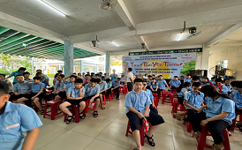
Trả lời câu hỏi tìm hiểu về ngày 20/11
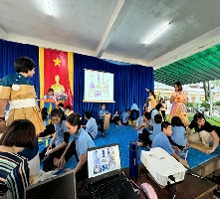
Thi thiết kế trang phục cho cô giáo
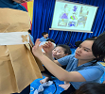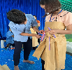



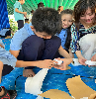
Học sinh tự thiết kế váy cho cô giáo

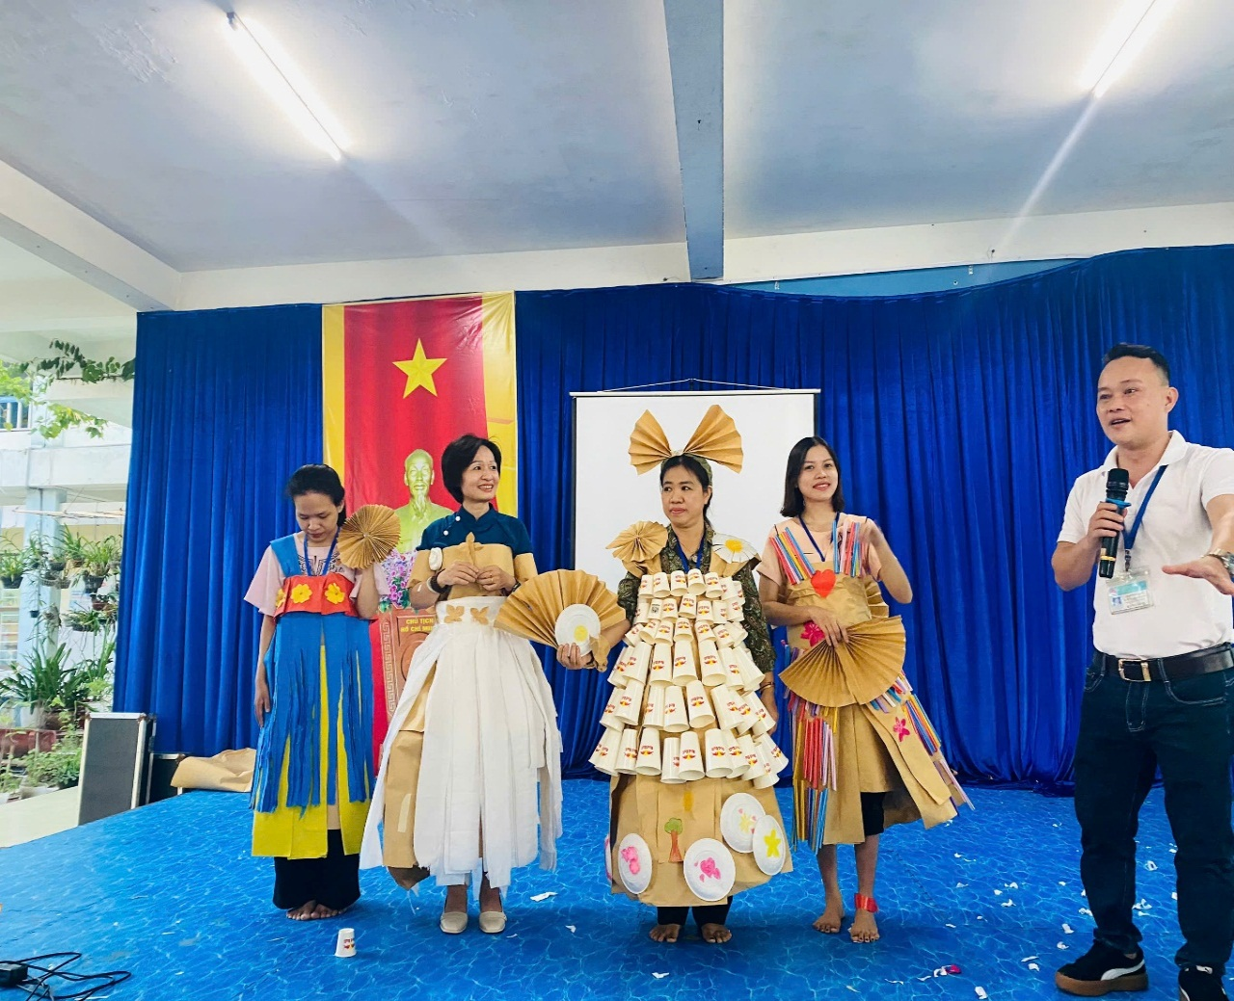
Sản phẩm của học sinh
